Výzva k podání nabídky na veřejnou zakázku malého rozsahu

- Název veřejné zakázky malého rozsahu:

Čtenářské průkazy

Předmět zakázky zahrnuje zhotovení čtenářských průkazů - čipových karet - dle níže uvedené specifikace a jejich dodávku zadavateli vč. seznámení se uchazeče s nastavením čteček (zařízení zadavatele, ke kterému se čipová karta přikládá za účelem identifikace čtenáře) u zadavatele před zhotovením čipových karet.
Specifikace:
Typ čipu: EM4102
Rozměry: dle ISO normy (ISO/IEC 7810)
Barevnost: 4/1 – přední strana barevná, zadní černobílá

Na zadní straně průkazky bude pole pro podpisový vzor, dále zde bude uvedeno číslo převedené do desítkové soustavy (tj. použitím standardního algoritmu pro převod mezi číselnými soustavami), které odpovídá číslu zakódovanému v čipu. Poslední 2 znaky tohoto čísla budou zvýrazněny, tj. budou tučně a o 2 body větším fontem.
Na zádní straně budou rovněž konstantní údaje – kontaktní údaje.

Náhled přední i zadní strany čipové karty

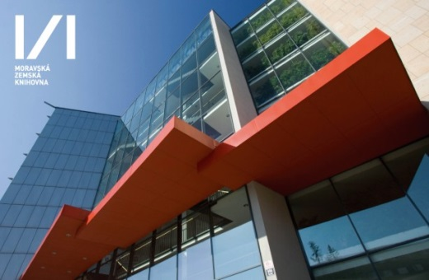
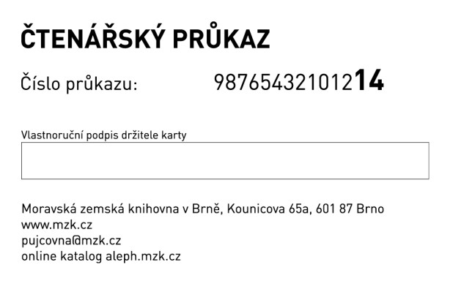
Přední strana Zadní strana

Karta musí být graficky ztvárněna dle tohoto náhledu.

Další podmínky zadavatele: ID zakódované v čipu lze číst různě dle nastavení čteček čipových karet. Číslo, které bude natištěno na zadní straně čipové karty, musí být přečteno totožným způsobem, jakým jsou již nastaveny čtečky u zadavatele. Po uzavření smlouvy budou prodávajícímu poskytnuty 3 kusy již existujících čipových karet za účelem zhotovení karet stejným způsobem. Prodávající je povinen před dodáním předmětu zakázky předložit zadavateli vzorek minimálně dva ks čipových karet k odsouhlasení a je povinen veškeré připomínky zadavatele k těmto vzorkům do dodávky zapracovat.

Používaná čtečka v MZK: PCR-340
Nastavení čtečky: Card ID Sequence = LSB First
Card ID Numeric System = Dec

Požadovaný počet karet: 10.000 ks

Místo plnění: Zhotovení karet: sídlo zhotovitele
Místo dodání a seznámení se s čtečkou: Moravská zemská knihovna v Brně, Kounicova 65a, Brno.
- Druh veřejné zakázky: dodávka

- Údaje o zadavateli:
Název: Moravská zemská knihovna v Brně
Sídlo : Kounicova 65a, 601 87 Brno
Právní forma: státní příspěvková organizace
IČ: 00094943
DIČ: CZ00094943
Odpovědná osoba: prof. PhDr. Tomáš Kubíček, Ph.D., ředitel
telefon: 541 646 101

- Předpokládaná doba a místo plnění zakázky:
do: 15.03. 2018
Moravská zemská knihovna v Brně, Kounicova 65a, Brno

- Kvalifikační předpoklady uchazeče - oprávnění k podnikání v rozsahu zakázky
- výpis z obchodního rejstříku
- uchazeč není nespolehlivým plátcem

- Způsob prokazování kvalifikace:
- kopie výpisu z obchodního rejstříku,
- kopie živnostenského/kých listu/ů,
- čestné prohlášení uchazeče o tom, že není nespolehlivým plátcem dle z.č. 235/2004 Sb.

- Dodatečné informace k zadávacím podmínkám, prohlídka místa plnění:
Uchazeč může požadovat dodatečné informace k výzvě k zadávací dokumentaci na veřejnou zakázku malého rozsahu. Písemná žádost musí být zadavateli doručena nejpozději do 5 dnů před uplynutím lhůty pro podání nabídek. Zadavatel doručí dodatečné informace k zadávacím podmínkám k výzvě k podání nabídky na veřejnou zakázku malého rozsahu nejpozději do 3 dnů ode dne doručení žádosti uchazeče na jím udanou adresu.
Uchazeč může požadovat seznámení se s nastavením čteček u zadavatele za účelem zjištění způsobu čtení čísla natištěného na zadní straně čipové karty. Písemná žádost uchazeče o toto seznámení musí být doručena na mail Tomas.Prachar@mzk.cz nejpozději do 5 dnů před uplynutím lhůty pro podání nabídek. Na základě této žádosti seznámí kontaktní osoba zadavatele uchazeče s nastavením čteček vhodným způsobem (osobně, mailem, telefonicky).
Kontaktní osoba zadavatele: Tomáš Prachař, Tomas.Prachar@mzk.cz, tel. č. 541 646 229

- Hodnocení nabídek:
Nabídky budou hodnoceny podle následujících kritérií:
Nejnižší cena.

- Požadavky na zpracování nabídkové ceny:
Cena bez DPH. Nabídková cena bude stanovena jako nejvýše přípustná a bude zahrnovat veškeré náklady, zejména na zhotovení karty, dodání zadavateli a seznámení se s nastavením čteček.

- Podmínky, za kterých je možné překročit nabídkovou cenu: pouze při změně sazby DPH na základě změny právních předpisů.

- Platební podmínky: úhrada bude realizována po provedeném plnění bez jakýchkoliv vad a jeho předání zadavateli na základě vystavené faktury ze strany uchazeče. Splatnost faktury do 21 dnů od jejího doručení objednavateli.

- Obchodní podmínky: uvedeny v návrhu smlouvy – příloha č. 1

- Další požadavky zadavatele:
Nabídka bude předložena ve formě nabídky prostřednictvím mailové komunikace na adresu tomas.prachar@mzk.cz nebo písemně, v souladu s uvedenou jednotnou osnovou, ve které budou uvedeny dále uvedené náležitosti. Je připuštěno variantní řešení nabídky:
- Identifikační údaje
- obchodní firma uchazeče – podnikatele zapsaného do obchodního rejstříku nebo jméno a příjmení, případně dodatek podnikatele – fyzické osoby nebo název podnikatele – právnické osoby nezapsané v obchodním rejstříku
- právní forma podnikání (a.s., s.r.o., fyzická osoba apod.)
- sídlo uchazeče
- úplná adresa uchazeče pro poštovní styk
- jméno statutárního orgánu pověřeného věcným jednáním
- IČ, DIČ
- Čísla telefonu, faxu a adresa e-mailu,
- Kvalifikační předpoklady podle bodu 5 podmínek tohoto zadání
- Jednoznačný popis nabízeného plnění
- Platební podmínky v souladu s bodem 11 tohoto zadání
- Obchodní podmínky v souladu s kap. 12 tohoto zadání
- Návrh smlouvy dle vzorové smluvní dokumentace zadavatele podepsaný statutárním zástupcem uchazeče.

- Lhůta pro podání nabídky:

Soutěž proběhne přes mailovou komunikaci,. Lhůta pro podání nabídky je 7.2.2018 do 10:00.

- Místo pro předání nabídek:
Mailem na adresu tomas.prachar@mzk.cz nebo písemně na adresu

Moravská zemská knihovna v Brně
Bc. Tomáš Prachař
Kounicova 65a
601 87 Brno

Obálky označte Výběrové řízení Čtenářské průkazky – NEOTEVÍRAT.

- Další podmínky
Uchazeči podáním nabídky nevzniká nárok na uzavření smlouvy dle této nabídky, a proto mu nevzniká žádný právní nárok z titulu tohoto neuzavření smlouvy.

Předkladateli nepřísluší náhrada za zpracování a podání nabídky. Nabídky se uchazečům nevracejí a zůstávají u zadavatele jako součást dokumentace o zadání veřejné zakázky malého rozsahu. Každý uchazeč může podat pouze jednu nabídku. Nabídka musí být vyhotovena v českém jazyce a musí být doručena zadavateli nejpozději v okamžiku uplynutí lhůty pro podání nabídek. Na základě provedeného výběrového řízení bude uzavřena smlouva s jedním uchazečem.
Při výkladu smlouvy, kterou zadavatel s uchazečem uzavře, se nebude přihlížet k obchodním podmínkám uchazeče dle § 1752 z.č. 89/2012 Sb. Při výkladu smlouvy, kterou zadavatel s uchazečem uzavře, se bude přihlížet k obsahu této výzvy a v případě rozporu smlouvy a této výzvy platí, že smlouva je uzavřena v obsahu této výzvy.
Podáním nabídky uchazeč souhlasí s veškerými podmínkami uvedenými v této výzvě a tyto se stávají nedílnou součástí smlouvy (v případě rozporu obsahu výzvy a smlouvy má přednost obsah výzvy).

- Zadavatel si vyhrazuje právo:
- dodatečně upřesnit nebo změnit parametry nebo podmínky zadávací dokumentace, změna bude oznámena stejným způsobem jako tato výzva,
- možnost zadání výzvy kdykoli, bez udání důvodu, zrušit,
- neuzavřít smlouvu s žádným uchazečem a to i bez udání důvodu
- doplnit a ověřit prohlášení uchazeče o tom, že není nespolehlivým plátcem ke dni hodnocení nabídek na daňovém portálu,
- vyřadit nabídku uchazeče, který bude ke dni hodnocení nabídek nespolehlivým plátcem dle z.č. 235/2004 Sb.
-vyřadit nabídku uchazeče, jehož návrh smlouvy bude v rozporu s touto výzvou

- Podáním nabídky uchazeč souhlasí s veškerými podmínkami uvedenými v této výzvě a v návrhu smlouvy o , která je její přílohou.

V Brně, 25.1. 2018

Přílohy: návrh kupní smlouvy

prof. PhDr. Tomáš Kubíček, Ph.D., v.r., ředitel MZK

